Załącznik graficzny
do Zarządzenia Nr 230/2024
Burmistrza Sulejowa
z dnia 21 października 2024r.

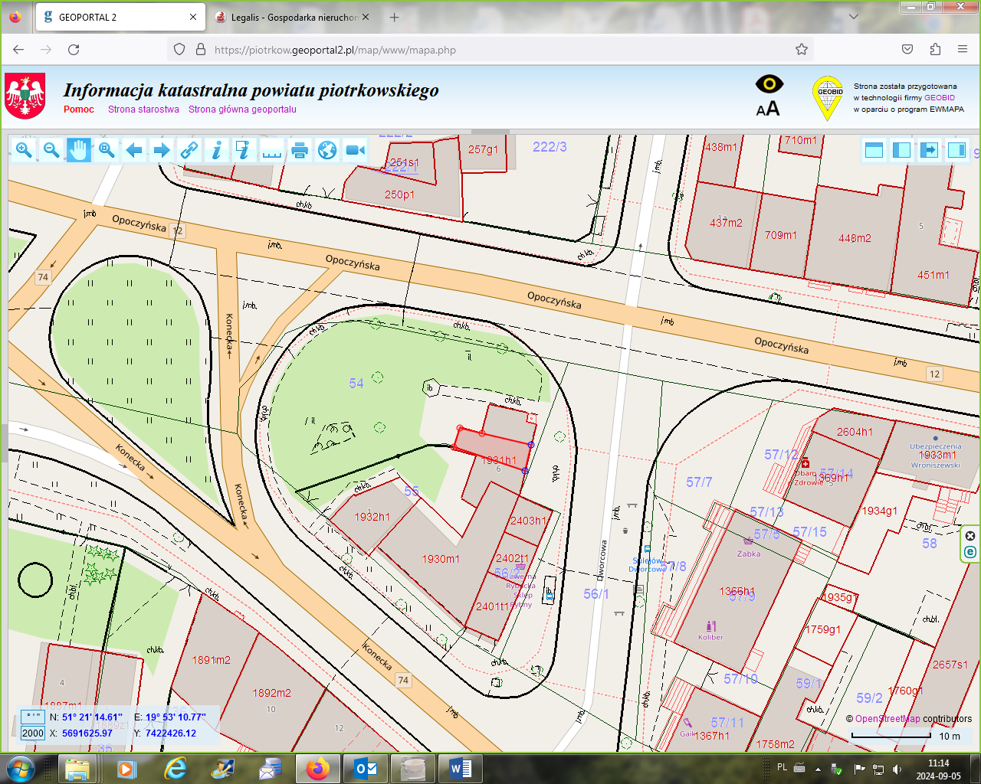
Źródło: opracowanie własne na podstawie Geoportalu Powiatu Piotrkowskiego

